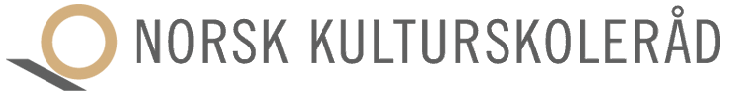
HORDALAND OG SOGN & FJORDANE |  | Dato  Saksbehandler  Dokumentnavn | 28.07.26  rådgiver  Mal fullmakt

MAL PÅ FULLMAKT FOR DELEGATER TIL ÅRSMØTENE I NORSK KULTURSKOLERÅD - HORDALAND OG SOGN & FJORDANE
Ordlyden nedenfor er mal på fullmakt for delegater til årsmøtene i Norsk kulturskoleråd -Hordaland og Sogn & Fjordane. Malen legges i kommunens egen brevmal.
Fullmakten underskrives av nærmeste politisk og / eller administrativ ledelse i kommunen.

FULLMAKT FOR DELEGATER TIL ÅRSMØTENE I
NORSK KULTURSKOLRÅD - HORDALAND OG SOGN & FJORDANE

For-/etternavn på delegater gis fullmakt til å representere XX kommune på årsmøtene til Norsk kulturskoleråd - Hordaland og Sogn & Fjordane i 2019.

Sted og dato: _________________________________
underskrift fullmaktsgiver

